В. И. Варченко

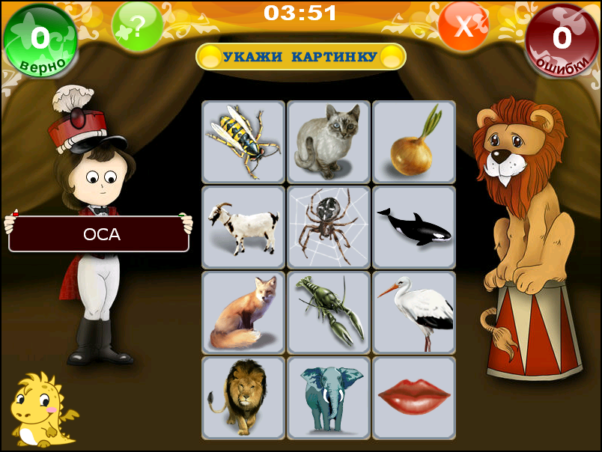

РАЗВИВАЮЩИЕ ИГРЫ

1–4 класс

2009
ОГЛАВЛЕНИЕ

Раздел 1. Развитие восприятия информации на экране. Освоение навыков использования манипулятора «Мышь». Развитие зрительно-моторной координации. 5
1.1. Освоение навыков использования манипулятора «Мышь». 5
1.2. Составление простейших орнаментов из повторяющихся элементов. 5
1.3. Развитие цветового восприятия. Развитие навыков работы с манипулятором «Мышь». 6
Раздел 2. Развитие внимания и зрительной памяти. 7
2.1. Развитие внимания путем составления простейших орнаментов из повторяющихся элементов. 7
2.2. Развитие зрительной памяти путем запоминания местоположения различных объектов. 11
2.2.1. Проведение игры «Запомни». 11
2.2.2. Проведение игры «Найди пары». 12
2.3. Восстановление деформированной картинки (игра «Кубики»). 13
2.4. Распознавание слов по изографам. 14
2.5. Совершенствование техники чтения. 15
Раздел 3. Развитие ИНТЕЛЛЕКТУАЛЬНых способностей. 17
3.1. Классификация. Обобщение. 17
3.2. Исключение лишнего. 18
3.2.1. Исключение лишнего из набора картинок. 18
3.2.2. Исключение лишнего из набора названий. 20
3.3. Обобщение. Часть и целое. 20
3.3.1. Нахождение соответствий между понятиями, близкими по значению. 20
3.3.2. Нахождение соответствий между понятиями, противоположными по значению. 21
3.3.3. Нахождение соответствий между однородными понятиями. 21
3.3.4. Нахождение соответствий между частью и целым. 21
3.3.5. Нахождение соответствий между различными понятиями. 22
3.4. Выполнение тестовых заданий. 23
3.5. Развитие комбинаторного мышления. 25
3.5.1. Распознавание слов в анаграммах. 25
3.5.2. Распознавание слов в ребусах. 28
3.5.3. Распознавание слов при проведении игры «Поле чудес». 30
3.5.4. Составление слов из букв заданного слова. 33
3.5.5. Распознавание слов, являющихся общей частью других слов. 36
3.5.6. Распознавание слов в кроссвордах. 38
3.5.7. Решение японских кроссвордов. 40
3.5.8. Проведение игры «Магический квадрат» - заполнение квадрата по определенным правилам (чтобы в каждом его горизонтальном и вертикальном ряду и по большим диагоналям было одинаковой число). 44
3.5.9. Проведение игры «Заполни квадрат» - заполнение квадрата по определенным правилам (чтобы в каждом его горизонтальном и вертикальном ряду и по большим диагоналям были клетки разных цветов). 46
3.5.10. Проведение игры «Заполни» - восстановление геометрических композиций (аналог игры «Поиск девятого»). 47
3.5.11. Проведение игры «Пасьянс». 49
3.5.12. Проведение игры «Битва в космосе» (аналог игры «Морской бой»). 51

